
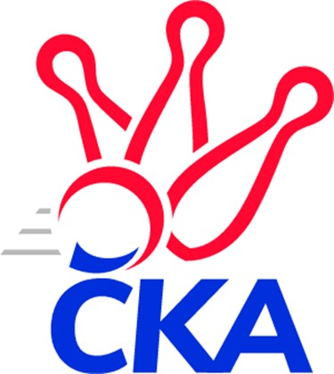
Karlovarský Krajský Kuželkářský Svaz

Sportovně technická komise

V Karlových Varech dne 22.září 2023.

Disciplinární komise Západočeské divize
Ing.Jiří VAVŘIČKA
vavrijir@gmail.com

Věc : odstoupení družstva ze soutěže – předání k disciplinárnímu řízení.

Kuželkářský oddíl TJ. Sokol Plzeň V. na poslední chvíli (oznámeno mailem 7.září 2023) odstoupil z kuželkářské soutěže Západočeská divize 2023-2024 , čímž způsobil nečekané komplikace v průběhu celé přípravy této soutěže. Soutěž musela být v již vydaném stavu narychlo přeorganizována a zajištěn náhradní postupující z Plzeňského krajského přeboru (TJ Dobřany).
Protože v době odstoupení bylo zdůvodnění a vysvětlení ze strany oddílu dost dílčí až vágní, předává se tato okolnost k řešení Disciplinární komisi západočeské divize za účelem rozhodnutí o případném postihu v dané věci.

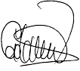

Jaroslav D o b i á š
předseda STK KvKKS

Přílohy : přihláška družstva T.J.Sokol Plzeň V. do soutěže
: odstoupení družstva ze soutěže (mail).

.

Vyřizuje: Jaroslav Dobiáš, Národní 16, 360 20 Karlovy Vary, mobil: 732 123 779,
e-mail: kuzelky.kv@seznam.cz

